Making Of
Introdução
Neste documento apresento o processo de modelação realizado ao longo do projeto. Incluo a evolução do modelo, decisões tomadas, erros encontrados e respetivas correções. O objetivo foi construir um modelo coerente que represente o meu percurso académico, projetos, tecnologias e experiência profissional.
Evolução do modelo
Inicio:
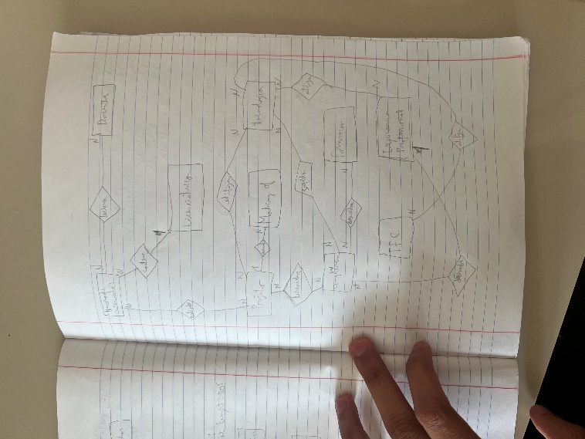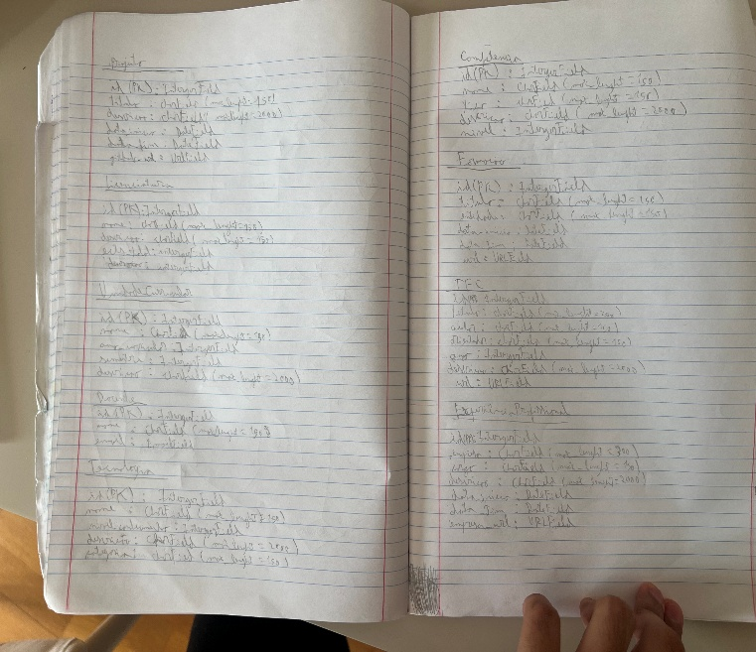
Final:
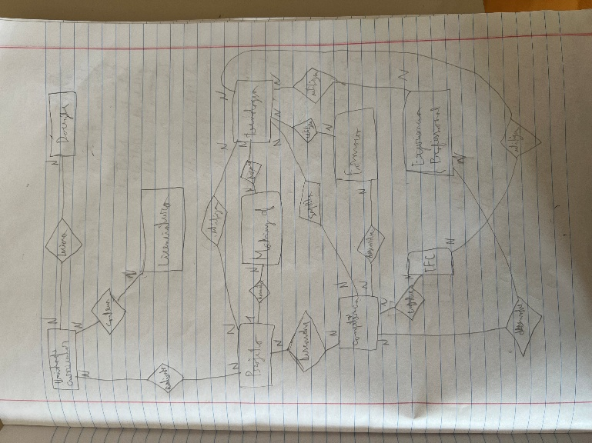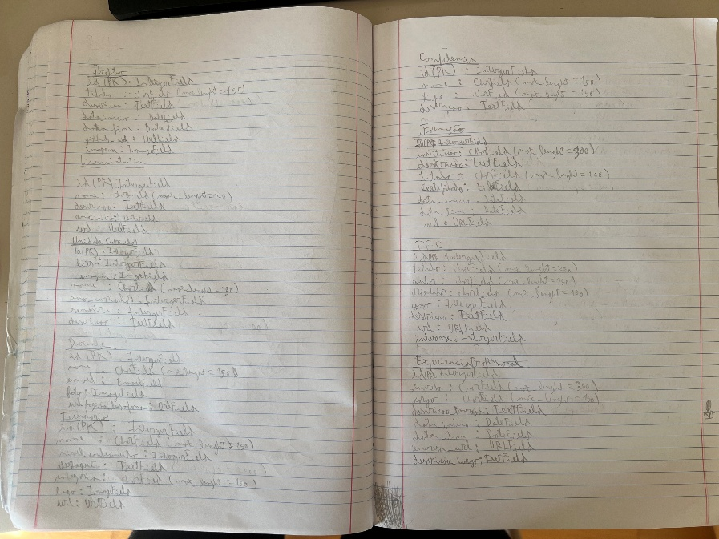

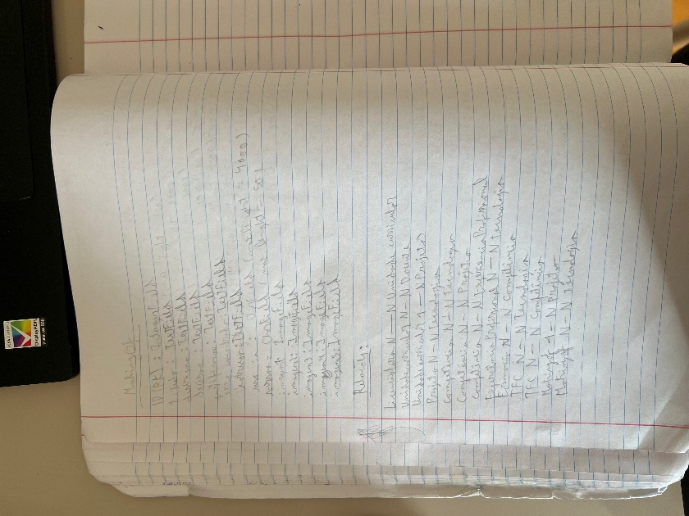

Erros identificados e correções
Durante o desenvolvimento identifiquei alguns erros importantes. Inicialmente considerei a relação entre Competência e Experiência Profissional como sendo de 1 para N, mas percebi que não estava correto, pois uma competência pode ser adquirida em várias experiências e uma experiência pode desenvolver várias competências, tendo corrigido para ManyToMany. Outro erro foi ter colocado competências diretamente na entidade Experiência Profissional, o que criava duplicação de informação, tendo corrigido ao remover essa relação e passar a associar as experiências a partir da entidade Competência. Também incluí alguns campos que não eram necessários, como datas em projetos ou informação adicional na licenciatura, que acabei por remover para simplificar o modelo. No caso dos TFCs, houve diferenças entre os dados do ficheiro JSON e o modelo, tendo sido necessário ajustar o modelo e o processo de carregamento.
Justificação das decisões de modelação:
A entidade Licenciatura foi separada para evitar repetição de dados e permitir associar várias unidades curriculares ao mesmo curso, sendo a relação com Unidade Curricular de 1 para muitos. Na entidade Unidade Curricular associei docentes através de uma relação ManyToMany, pois uma UC pode ter vários docentes e um docente pode lecionar várias UCs. Na entidade Projeto a ligação à UC foi definida como opcional, pois nem todos os projetos têm de estar associados a uma unidade curricular, sendo a relação com Tecnologias ManyToMany. Na entidade Tecnologia utilizei categorias para organizar a informação e um campo de nível para representar o meu grau de conhecimento. Na entidade Competência associei competências a tecnologias, projetos e experiência profissional, permitindo mostrar onde cada competência foi adquirida. Na entidade Experiência Profissional optei por não ligar diretamente às competências para evitar duplicação, mantendo essa ligação do lado da Competência. Na entidade TFC utilizei dados de um ficheiro fornecido e adaptei o modelo para os suportar, incluindo um campo de interesse para destacar os mais relevantes. Na entidade Formação separei esta entidade da Licenciatura para representar o percurso académico de forma mais geral. Na entidade Making Of organizei a informação em vários campos para tornar a documentação mais clara.
Uso de Inteligência Artificial
Utilizei Inteligência Artificial como apoio ao longo do projeto, principalmente para trocar ideias, esclarecer dúvidas sobre relações entre entidades e resolver alguns problemas técnicos. Também usei pontualmente para melhorar a forma como escrevi descrições e nomes, mas todas as decisões de modelação foram tomadas por mim.

